ȘCOALA POSTLICEALĂ FEG, IAȘI
SPECIALIZAREA “ANALIST PROGRAMATOR”

PROIECT DE ABSOLVIRE

Îndrumător:
Agapi Corneliu
Candidat:
Birjoveanu Cosmin

2026

TITLUL PROIECTULUI

REPREZENTANTA AUTO ONLINE – AUTONOVA

2026

Cuprins

CAPITOLUL I-INTRODUCERE 6
1.1 Scopul și obiectivele aplicației AutoNova 6
1.2 Importanța platformelor auto online 7
1.3 Rolul programatorului în realizarea aplicației 7
1.4 Avantaje și limitări ale platformelor auto online 7
1.5 Direcții de dezvoltare ale aplicației AutoNova 8
CAPITOLUL II-TEHNOLOGII INFORMATICE UTILIZATE ÎN REALIZAREA PLATFORMEI AUTONOVA 9
2.1 Limbajul HTML – structurarea paginilor web 9
2.2 CSS – stilizare și design responsive 10
2.3 PHP – logica aplicației și procesarea datelor 11
2.4 MySQL – baza de date a aplicației AutoNova 12
2.5 XAMPP – mediul de dezvoltare local 13
2.6 JavaScript – interactivitate și funcționalități dinamice 14
2.8 Arhitectura aplicației web AutoNova 16
2.9 Avantajele utilizării tehnologiilor web alese 16
CAPITOLUL III-STRUCTURA ȘI FUNCȚIONALITĂȚILE PLATFORMEI AUTONOVA 17
3.1 Prezentarea generală a site-ului AutoNova 17
3.2 Pagina principală și afișarea anunțurilor auto 19
3.3 Pagina de detalii autoturism 20
3.4 Panoul de administrare și gestionarea conținutului 21
3.5 Structura bazei de date a aplicației AutoNova 22
3.6 Securitatea aplicației și validarea datelor 23
3.7 Posibilități de extindere a platformei AutoNova 24
3.8 Utilizarea JavaScript în cadrul platformei AutoNova 24
3.9 Fluxul de date în cadrul platformei AutoNova 25
3.9 Gestionarea imaginilor în platforma AutoNova 26
3.10 Experiența utilizatorului și ușurința în utilizare 26
CAPITOLUL IV-CONCLUZII 27
BIBLIOGRAFIE 29

ARGUMENT

Tema aleasă pentru proiectul de absolvire, intitulată „AutoNova – platformă web de vânzare și administrare autoturisme”, este una actuală și relevantă în contextul dezvoltării accelerate a mediului digital și al creșterii utilizării internetului în procesul de informare și achiziție. În prezent, majoritatea persoanelor interesate de cumpărarea unui autoturism apelează, în primă fază, la platforme online pentru a analiza ofertele existente, caracteristicile tehnice ale vehiculelor și prețurile practicate pe piață.
Dezvoltarea platformelor web dedicate domeniului auto a schimbat semnificativ modul în care informația este accesată și procesată. Aceste aplicații permit centralizarea unui volum mare de date într-un singur loc, oferind utilizatorilor posibilitatea de a compara rapid mai multe autoturisme, fără a fi nevoiți să se deplaseze fizic în mai multe locații. Astfel, platformele auto online contribuie la economisirea timpului și la luarea unor decizii mai bine fundamentate.
Proiectul AutoNova a fost conceput ca o aplicație web care să răspundă acestor cerințe, oferind o interfață clară și intuitivă pentru prezentarea anunțurilor auto. Platforma permite afișarea detaliată a informațiilor despre autoturisme, precum marca, modelul, anul de fabricație, motorizarea, prețul și imaginile aferente fiecărui vehicul. Prin această structurare a informațiilor, utilizatorii pot analiza în mod eficient ofertele disponibile și pot identifica mai ușor autoturismul potrivit nevoilor lor.
Din punct de vedere tehnic, realizarea proiectului AutoNova presupune integrarea mai multor tehnologii informatice studiate în cadrul specializării Analist Programator. Platforma utilizează limbaje și instrumente specifice dezvoltării web, precum HTML și CSS pentru realizarea interfeței grafice, PHP pentru implementarea logicii aplicației și MySQL pentru gestionarea bazei de date. De asemenea, utilizarea unui mediu de dezvoltare local, precum XAMPP, a permis testarea și verificarea funcționalităților aplicației într-un mod eficient.
Importanța acestui proiect constă nu doar în utilitatea sa practică, ci și în rolul său educațional. Prin dezvoltarea platformei AutoNova, au fost aplicate în mod concret cunoștințele teoretice dobândite pe parcursul studiilor, fiind parcurse etapele esențiale ale realizării unei aplicații software: analiza cerințelor, proiectarea structurii aplicației, implementarea funcționalităților, testarea și documentarea finală.
Lucrarea de față își propune să prezinte atât aspectele teoretice care stau la baza realizării unei platforme web auto, cât și modul practic de implementare a aplicației AutoNova. Prin această abordare, proiectul demonstrează capacitatea de a dezvolta o aplicație web funcțională, bine structurată și ușor de utilizat, care poate reprezenta baza pentru dezvoltări ulterioare și adaptări la cerințele reale ale pieței auto

CAPITOLUL I-INTRODUCERE
Dezvoltarea tehnologiei informației și extinderea utilizării internetului au influențat semnificativ modul în care oamenii caută și accesează informațiile. În domeniul auto, platformele web au devenit un instrument esențial pentru prezentarea ofertelor, atât pentru vânzători, cât și pentru cumpărători. Aceste aplicații permit afișarea detaliată a autoturismelor și oferă posibilitatea comparării rapide a mai multor oferte, contribuind la luarea unor decizii informate.
Platformele auto online au avantajul de a centraliza un volum mare de informații într-un singur loc, eliminând necesitatea deplasărilor fizice și a consultării mai multor surse. Utilizatorii pot analiza caracteristicile tehnice ale autoturismelor, pot vizualiza imagini și pot evalua prețurile într-un mod eficient. În acest context, realizarea unei platforme web dedicate domeniului auto reprezintă o soluție modernă și utilă.
Proiectul AutoNova a fost conceput ca o platformă web destinată prezentării și administrării anunțurilor auto. Aplicația oferă o interfață intuitivă și funcționalități care permit atât utilizatorilor obișnuiți, cât și administratorilor să interacționeze eficient cu conținutul site-ului. Scopul principal al platformei este de a facilita accesul la informații corecte și bine structurate despre autoturisme.

1.1 Scopul și obiectivele aplicației AutoNova
Scopul principal al aplicației AutoNova este de a oferi utilizatorilor o platformă web prin intermediul căreia să poată accesa rapid și ușor informații despre autoturismele disponibile. Platforma urmărește să simplifice procesul de informare și să ofere o experiență plăcută de navigare.
Printre obiectivele aplicației se numără:
- prezentarea clară și detaliată a informațiilor despre autoturisme;
- organizarea eficientă a anunțurilor auto;
- oferirea unui sistem de administrare a conținutului;
- asigurarea unei interfețe intuitive și ușor de utilizat.
Un alt obiectiv important al aplicației este acela de a demonstra competențele dobândite în domeniul dezvoltării web, prin realizarea unei aplicații funcționale care integrează tehnologii moderne.

1.2 Importanța platformelor auto online
Platformele auto online au un rol semnificativ în procesul de informare al utilizatorilor interesați de achiziționarea unui autoturism. Acestea oferă acces rapid la un număr mare de oferte și permit compararea eficientă a mai multor vehicule.
Prin intermediul platformei AutoNova, utilizatorii pot analiza informații relevante precum marca, modelul, anul de fabricație, motorizarea și prețul autoturismelor. Această abordare contribuie la luarea unor decizii mai bine fundamentate și reduce timpul necesar pentru documentare.
De asemenea, platformele auto online oferă avantajul actualizării rapide a informațiilor, ceea ce este esențial într-un domeniu dinamic precum cel auto.

1.3 Rolul programatorului în realizarea aplicației
Programatorul joacă un rol esențial în realizarea unei aplicații web, fiind responsabil de transformarea cerințelor funcționale într-un produs software concret. În cadrul proiectului AutoNova, programatorul a avut sarcina de a proiecta structura aplicației și de a implementa funcționalitățile necesare.
Activitatea programatorului a inclus:
- analiza cerințelor aplicației;
- proiectarea structurii bazei de date;
- realizarea interfeței grafice;
- implementarea logicii aplicației;
- testarea și corectarea erorilor.
Prin aceste activități, programatorul asigură funcționarea corectă a aplicației și adaptarea acesteia la cerințele utilizatorilor.

1.4 Avantaje și limitări ale platformelor auto online
Utilizarea platformelor auto online prezintă numeroase avantaje atât pentru utilizatori, cât și pentru administratori. Printre avantajele principale se numără accesibilitatea permanentă, diversitatea ofertelor și posibilitatea comparării rapide a autoturismelor.
Cu toate acestea, există și anumite limitări. Lipsa contactului direct cu autoturismul poate reprezenta un dezavantaj, motiv pentru care prezentarea informațiilor trebuie să fie cât mai detaliată și corectă. De asemenea, funcționarea platformei depinde de infrastructura tehnică și de conexiunea la internet.

1.5 Direcții de dezvoltare ale aplicației AutoNova
Platforma AutoNova poate fi dezvoltată în continuare prin adăugarea unor funcționalități suplimentare, care să îmbunătățească experiența utilizatorilor. Printre direcțiile de dezvoltare se pot menționa:
- implementarea unor filtre avansate de căutare;
- crearea unui sistem de conturi pentru utilizatori;
- adăugarea unui modul de contact;
- integrarea unor servicii externe.
Aceste direcții de dezvoltare pot transforma platforma AutoNova într-o aplicație mai complexă și mai adaptată cerințelor reale ale utilizatorilor.

CAPITOLUL II-TEHNOLOGII INFORMATICE UTILIZATE ÎN REALIZAREA PLATFORMEI AUTONOVA
Realizarea platformei web AutoNova a presupus utilizarea mai multor tehnologii informatice, fiecare având un rol bine definit în arhitectura aplicației. Alegerea acestor tehnologii a fost făcută în funcție de scopul proiectului, de cerințele funcționale și de nivelul de complexitate al aplicației, astfel încât rezultatul final să fie unul stabil, eficient și ușor de utilizat.
Platforma AutoNova este o aplicație web dinamică, construită pe modelul client–server, unde partea de front-end este responsabilă de afișarea informațiilor către utilizator, iar partea de back-end gestionează logica aplicației și comunicarea cu baza de date. Pentru implementarea acestor componente au fost utilizate limbaje și instrumente consacrate în domeniul dezvoltării web, precum HTML, CSS, PHP, MySQL și XAMPP.

2.1 Limbajul HTML – structurarea paginilor web
HTML (HyperText Markup Language) este limbajul de marcare utilizat pentru structurarea conținutului paginilor web. Orice aplicație web are la bază documente HTML, care definesc elementele vizibile ale unei pagini, precum titlurile, paragrafele, imaginile, link-urile și formularele.
În cadrul proiectului AutoNova, HTML a fost utilizat pentru realizarea structurii tuturor paginilor aplicației, inclusiv pagina principală, pagina de detalii a autoturismelor, paginile de autentificare și panoul de administrare. Prin utilizarea etichetelor HTML, informațiile sunt organizate logic, ceea ce permite o afișare clară și coerentă a conținutului.
Structura corectă a documentelor HTML contribuie atât la o experiență plăcută pentru utilizator, cât și la o mai bună întreținere a aplicației. De asemenea, utilizarea semanticii HTML facilitează stilizarea ulterioară cu ajutorul CSS și integrarea funcționalităților dinamice prin PHP și JavaScript. În cadrul platformei AutoNova, utilizarea corectă a limbajului HTML contribuie la organizarea eficientă a conținutului și la claritatea informațiilor afișate utilizatorilor. Structurarea paginilor în secțiuni bine delimitate permite o navigare ușoară și o înțelegere rapidă a informațiilor prezentate. De asemenea, utilizarea etichetelor semantice HTML îmbunătățește lizibilitatea codului și facilitează mentenanța aplicației.
Prin definirea clară a elementelor structurale, precum antetul, conținutul principal și subsolul paginii, platforma AutoNova oferă o experiență coerentă de utilizare și permite extinderea ulterioară a aplicației fără modificări majore asupra structurii existente.

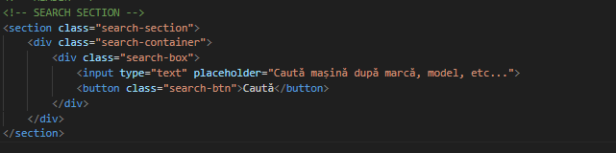
Figura 2.1 – Structura HTML a paginii principale AutoNova

2.2 CSS – stilizare și design responsive
CSS (Cascading Style Sheets) este limbajul utilizat pentru definirea aspectului vizual al aplicației web. Prin intermediul CSS se stabilesc culorile, fonturile, dimensiunile, spațierile și poziționarea elementelor HTML în pagină.
În platforma AutoNova, CSS joacă un rol esențial în crearea unei interfețe clare și ușor de utilizat. Stilurile CSS au fost folosite pentru a evidenția informațiile importante, pentru a organiza anunțurile auto într-o formă lizibilă și pentru a oferi un aspect modern aplicației.
Un aspect important al utilizării CSS în acest proiect este implementarea designului responsiv, care permite afișarea corectă a aplicației pe diferite tipuri de dispozitive, precum calculatoare, tablete sau telefoane mobile. Astfel, utilizatorii pot accesa platforma AutoNova indiferent de rezoluția ecranului, fără a pierde din funcționalitate sau lizibilitate.
Separarea conținutului (HTML) de prezentare (CSS) contribuie la o structură clară a proiectului și facilitează modificările ulterioare de design, fără a afecta funcționalitatea aplicației. Stilizarea aplicației AutoNova prin intermediul CSS contribuie nu doar la aspectul estetic al platformei, ci și la îmbunătățirea experienței utilizatorului. O interfață bine organizată și vizual echilibrată facilitează identificarea informațiilor importante și reduce timpul necesar pentru navigare.
Utilizarea fișierelor CSS externe permite aplicarea unui stil unitar pe întregul site și asigură o separare clară între structură și prezentare. Această abordare oferă flexibilitate în modificarea aspectului aplicației și permite adaptarea rapidă a designului în funcție de cerințe sau preferințe.

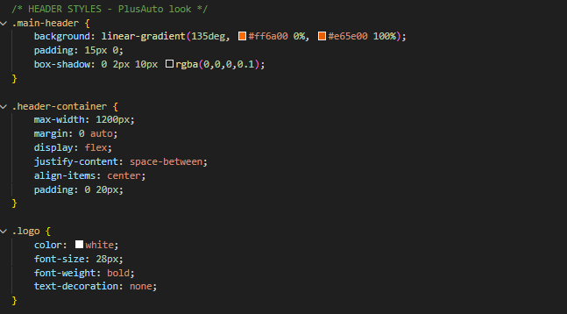
Figura 2.3 – Stilizarea paginii folosind CSS

2.3 PHP – logica aplicației și procesarea datelor
PHP este un limbaj de programare server-side utilizat pentru dezvoltarea aplicațiilor web dinamice. Codul PHP este executat pe server, iar rezultatul este transmis către browser sub formă de pagini HTML.
În cadrul proiectului AutoNova, PHP este utilizat pentru implementarea logicii aplicației. Acesta gestionează funcționalități precum afișarea dinamică a autoturismelor, procesarea formularelor, autentificarea utilizatorilor și administrarea conținutului platformei.
PHP permite preluarea datelor din baza de date și afișarea acestora în mod dinamic, în funcție de acțiunile utilizatorului. De exemplu, lista de autoturisme afișată pe pagina principală este generată automat pe baza informațiilor existente în baza de date. De asemenea, panoul de administrare utilizează PHP pentru adăugarea, modificarea și ștergerea anunțurilor auto.
Utilizarea limbajului PHP oferă flexibilitate și permite dezvoltarea unei aplicații web interactive, capabile să răspundă cerințelor utilizatorilor și administratorilor.
Limbajul PHP joacă un rol esențial în realizarea funcționalităților dinamice ale platformei AutoNova, fiind responsabil de prelucrarea cererilor utilizatorilor și de generarea conținutului afișat în paginile web. Prin intermediul PHP, aplicația poate reacționa în mod diferit în funcție de acțiunile utilizatorilor, oferind o experiență personalizată.
De asemenea, utilizarea PHP permite implementarea mecanismelor de control al accesului și de gestionare a sesiunilor, aspecte esențiale pentru securitatea aplicației. Prin aceste funcționalități, platforma AutoNova asigură o funcționare stabilă și sigură.

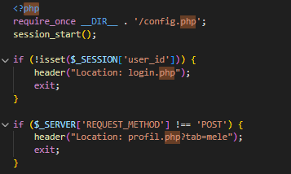
Figura 2.6 – Procesarea datelor prin PHP

2.4 MySQL – baza de date a aplicației AutoNova
MySQL este un sistem de gestionare a bazelor de date relaționale, utilizat pe scară largă în aplicațiile web. Baza de date reprezintă componenta centrală a aplicației AutoNova, asigurând stocarea și organizarea informațiilor.
În cadrul platformei AutoNova, baza de date MySQL este utilizată pentru stocarea informațiilor despre autoturisme, utilizatori și datele necesare funcționării aplicației. Datele sunt organizate în tabele relaționale, fiecare tabel având un rol bine definit.
Utilizarea MySQL permite efectuarea operațiilor de bază asupra datelor, precum inserarea, actualizarea, ștergerea și interogarea informațiilor. Structura relațională a bazei de date asigură integritatea datelor și permite extinderea ulterioară a aplicației.
Proiectarea corectă a bazei de date este esențială pentru buna funcționare a platformei, deoarece de aceasta depinde viteza de acces la informații și stabilitatea aplicației.
Baza de date MySQL reprezintă fundamentul pe care se bazează funcționarea platformei AutoNova, asigurând stocarea organizată a informațiilor. Structurarea corectă a tabelelor și definirea relațiilor dintre acestea permit accesul rapid la date și reduc riscul apariției erorilor.
Prin utilizarea interogărilor SQL, aplicația poate prelua informații relevante și le poate afișa utilizatorilor într-un mod dinamic. Această abordare contribuie la eficiența aplicației și la menținerea unei performanțe optime.

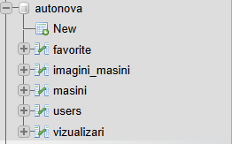
Figura 2.7 – Structura bazei de date AutoNova

2.5 XAMPP – mediul de dezvoltare local
XAMPP este un pachet software care include serverul web Apache, sistemul de gestionare a bazelor de date MySQL și interpretul PHP. Acesta este utilizat ca mediu de dezvoltare local, permițând rularea aplicațiilor web pe propriul calculator.
În realizarea proiectului AutoNova, XAMPP a fost folosit pentru testarea și dezvoltarea aplicației înainte de publicarea acesteia. Prin intermediul XAMPP, aplicația a putut fi rulată într-un mediu controlat, facilitând identificarea și corectarea erorilor.
Utilizarea unui mediu de dezvoltare local este esențială în procesul de creare a aplicațiilor web, deoarece permite testarea funcționalităților fără a afecta utilizatorii finali. XAMPP oferă o soluție simplă și eficientă pentru dezvoltarea și depanarea aplicației AutoNova.
Utilizarea mediului de dezvoltare XAMPP a permis testarea funcționalităților platformei AutoNova într-un cadru sigur și controlat. Prin rularea aplicației pe un server local, au putut fi identificate și corectate erorile apărute în procesul de dezvoltare.
Această etapă este esențială înainte de publicarea aplicației, deoarece asigură stabilitatea și corectitudinea funcționalităților implementate. XAMPP oferă astfel un suport important în procesul de realizare a aplicației.

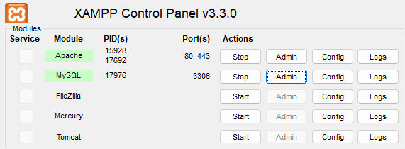
Figura 2.9 – XAMPP Control Panel

2.6 JavaScript – interactivitate și funcționalități dinamice
JavaScript este un limbaj de programare utilizat în dezvoltarea aplicațiilor web pentru realizarea funcționalităților interactive la nivelul interfeței utilizatorului. Spre deosebire de limbajele de marcare și stilizare, JavaScript permite reacții imediate la acțiunile utilizatorilor, fără a fi necesară reîncărcarea paginii web.
În cadrul platformei AutoNova, JavaScript este utilizat pentru a îmbunătăți experiența utilizatorului prin adăugarea unor funcționalități dinamice. Acesta contribuie la crearea unei interfețe mai intuitive și mai ușor de utilizat, oferind feedback rapid în urma acțiunilor efectuate pe site.
Un rol important al limbajului JavaScript în aplicația AutoNova îl reprezintă validarea datelor introduse în formulare. Înainte ca informațiile să fie transmise către server, JavaScript verifică dacă toate câmpurile obligatorii sunt completate corect. Această verificare reduce numărul erorilor și contribuie la menținerea integrității datelor introduse de utilizatori.
De asemenea, JavaScript este utilizat pentru afișarea unor mesaje de avertizare sau confirmare în cazul anumitor acțiuni importante, cum ar fi ștergerea unui anunț auto sau trimiterea unui formular. Prin intermediul acestor mesaje, utilizatorul este informat asupra consecințelor acțiunii sale și poate confirma sau anula operația.
JavaScript permite, totodată, controlul anumitor elemente vizuale ale interfeței, cum ar fi afișarea sau ascunderea unor secțiuni ale paginii, evidențierea câmpurilor completate incorect sau activarea anumitor butoane în funcție de acțiunile utilizatorului. Aceste funcționalități contribuie la o navigare mai clară și mai eficientă în cadrul platformei.
Prin integrarea limbajului JavaScript alături de HTML, CSS și PHP, platforma AutoNova beneficiază de o structură completă și modernă, capabilă să ofere utilizatorilor o experiență de utilizare fluentă și interactivă. Astfel, JavaScript reprezintă o componentă esențială în realizarea unei aplicații web dinamice și funcționale.
Prin utilizarea JavaScript, platforma AutoNova oferă un nivel ridicat de interactivitate și reacționează rapid la acțiunile utilizatorilor. Acest lucru contribuie la reducerea timpilor de așteptare și la îmbunătățirea experienței generale de utilizare.
Funcționalitățile implementate cu ajutorul JavaScript completează logica aplicației server-side și permit realizarea unor verificări rapide, contribuind la o utilizare eficientă și sigură a platformei.

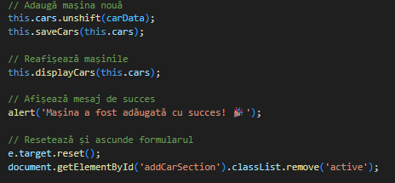
Figura 2.12 – Utilizarea JavaScript pentru afișarea mesajelor de confirmare
2.7 Securitatea aplicațiilor web
Securitatea aplicațiilor web reprezintă un aspect esențial în dezvoltarea oricărei platforme online, mai ales atunci când aceasta implică gestionarea datelor utilizatorilor și a informațiilor stocate într-o bază de date. În cadrul platformei AutoNova, securitatea aplicației a fost avută în vedere încă din etapa de proiectare, fiind implementate măsuri de protecție menite să prevină accesul neautorizat și introducerea unor date incorecte.
Un prim element important de securitate îl reprezintă validarea datelor introduse de utilizatori. Datele provenite din formulare sunt verificate atât la nivel de interfață, prin JavaScript, cât și la nivel de server, prin PHP. Această abordare reduce riscul introducerii unor date invalide sau malițioase.
De asemenea, accesul la panoul de administrare este restricționat prin intermediul unui sistem de autentificare bazat pe sesiuni PHP. Doar utilizatorii autorizați pot accesa funcționalitățile de administrare, precum adăugarea, modificarea sau ștergerea anunțurilor auto.
Utilizarea bazelor de date relaționale permite, de asemenea, controlul integrității datelor, prevenind apariția inconsistențelor. Prin aceste măsuri, platforma AutoNova oferă un nivel de securitate adecvat pentru o aplicație web de tip educațional.

2.8 Arhitectura aplicației web AutoNova
Arhitectura aplicației web AutoNova este construită pe modelul client–server, un model utilizat pe scară largă în dezvoltarea aplicațiilor web moderne. Acest model presupune separarea clară a responsabilităților între partea de client, reprezentată de browserul utilizatorului, și partea de server, care procesează cererile și gestionează datele.
Partea de client este responsabilă de afișarea informațiilor și de interacțiunea cu utilizatorul. Aceasta este realizată cu ajutorul limbajelor HTML, CSS și JavaScript, care permit structurarea conținutului, stilizarea interfeței și adăugarea funcționalităților interactive. Browserul interpretează aceste limbaje și afișează rezultatul final utilizatorului.
Partea de server gestionează logica aplicației și comunicarea cu baza de date. În cadrul platformei AutoNova, această componentă este realizată cu ajutorul limbajului PHP, care prelucrează cererile primite de la client și generează pagini web dinamice. Datele sunt stocate și preluate din baza de date MySQL, asigurând persistența informațiilor.
Separarea clară a componentelor aplicației contribuie la o mai bună organizare a codului, la ușurința întreținerii și la posibilitatea extinderii aplicației în viitor.

2.9 Avantajele utilizării tehnologiilor web alese
Alegerea tehnologiilor utilizate în dezvoltarea platformei AutoNova a fost realizată în funcție de stabilitate, flexibilitate și compatibilitate. HTML și CSS permit realizarea unei interfețe clare și ușor de adaptat, în timp ce JavaScript adaugă interactivitate și îmbunătățește experiența utilizatorului.
Utilizarea limbajului PHP oferă posibilitatea dezvoltării unei aplicații web dinamice, capabile să gestioneze volume mari de date și să răspundă cerințelor utilizatorilor în timp real. De asemenea, PHP este un limbaj bine documentat și larg utilizat, ceea ce facilitează dezvoltarea și depanarea aplicației.
Baza de date MySQL asigură stocarea structurată a informațiilor și permite efectuarea rapidă a operațiilor de gestionare a datelor. Împreună cu mediul de dezvoltare XAMPP, aceste tehnologii oferă un cadru complet pentru realizarea unei aplicații web funcționale și eficiente.

CAPITOLUL III-STRUCTURA ȘI FUNCȚIONALITĂȚILE PLATFORMEI AUTONOVA
Platforma AutoNova a fost concepută ca o aplicație web destinată prezentării și administrării anunțurilor auto, având ca obiectiv principal oferirea unei experiențe clare și intuitive pentru utilizatori, precum și un sistem eficient de gestionare a conținutului pentru administrator. Structura aplicației a fost gândită astfel încât să permită o navigare ușoară, o afișare coerentă a informațiilor și o extindere ulterioară a funcționalităților.
Aplicația este structurată pe două componente principale: interfața destinată utilizatorilor și panoul de administrare, fiecare având roluri bine definite în funcționarea platformei.

3.1 Prezentarea generală a site-ului AutoNova
AutoNova este o platformă web de tip dinamic, care permite afișarea automată a anunțurilor auto pe baza informațiilor stocate în baza de date. Utilizatorii pot accesa site-ul fără a fi autentificați și pot vizualiza lista de autoturisme disponibile, precum și detalii despre fiecare vehicul.
Structura generală a site-ului include următoarele secțiuni principale:
- pagina principală;
- pagina de detalii pentru fiecare autoturism;
- pagini de autentificare (acolo unde este cazul);
- panoul de administrare, destinat utilizatorilor cu drepturi speciale.
Această organizare permite separarea clară a funcționalităților și asigură o experiență de utilizare coerentă, atât pentru vizitatori, cât și pentru administrator.
În cadrul platformei AutoNova, pagina principală joacă un rol esențial în orientarea utilizatorilor și în prezentarea generală a conținutului disponibil. Aceasta este concepută astfel încât informațiile să fie afișate într-un mod clar și organizat, permițând utilizatorilor să identifice rapid autoturismele de interes. Structura paginii principale este realizată pentru a pune accent pe lizibilitate și ușurința în utilizare, aspecte importante pentru orice aplicație web destinată unui public larg.
Navigarea între paginile platformei se realizează într-un mod intuitiv, prin intermediul meniurilor și al elementelor de interfață bine definite. Utilizatorii pot trece cu ușurință de la lista de autoturisme la pagina de detalii a unui anumit vehicul, fără a fi necesare acțiuni suplimentare complexe. Acest mod de organizare contribuie la o experiență de utilizare fluentă și eficientă.
De asemenea, structura generală a site-ului AutoNova a fost gândită pentru a permite extinderea ulterioară a aplicației. Prin separarea clară a componentelor și a funcționalităților, pot fi adăugate noi secțiuni sau opțiuni fără a afecta structura existentă. Această abordare modulară este specifică aplicațiilor web moderne și oferă flexibilitate în dezvoltarea viitoare a platformei.
Un alt aspect important al prezentării generale a site-ului îl reprezintă adaptabilitatea acestuia la diferite tipuri de utilizatori. Platforma este accesibilă atât utilizatorilor obișnuiți, care doresc doar să vizualizeze anunțurile auto, cât și administratorilor, care au rolul de a gestiona conținutul afișat. Această diferențiere a rolurilor contribuie la o funcționare eficientă și sigură a aplicației.
Prin modul în care este structurată, platforma AutoNova oferă o bază solidă pentru dezvoltarea unei aplicații web funcționale, bine organizate și ușor de utilizat. Această structură susține atât nevoile actuale ale utilizatorilor, cât și posibilitățile de dezvoltare și adaptare ale aplicației în viitor.

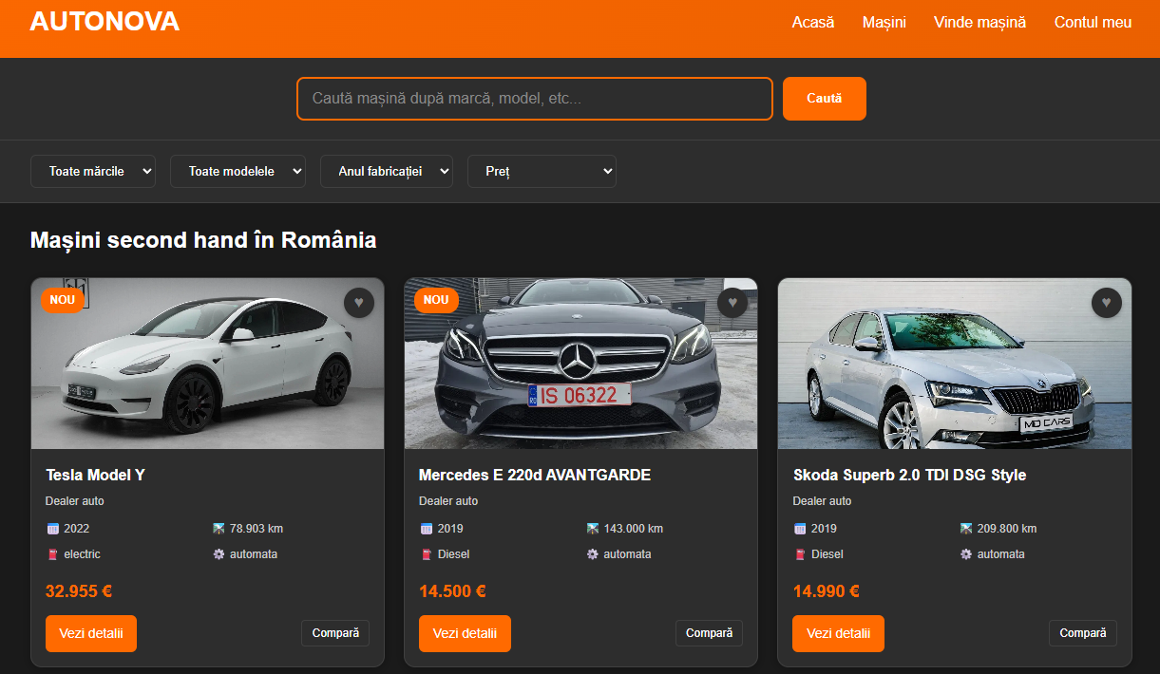
Figura 3.1 – Pagina principală a platformei AutoNova

3.2 Pagina principală și afișarea anunțurilor auto
Pagina principală reprezintă punctul de intrare în platforma AutoNova și are rolul de a oferi utilizatorilor o imagine de ansamblu asupra autoturismelor disponibile. În această pagină sunt afișate anunțurile auto sub formă de listă sau grilă, fiecare element conținând informații esențiale precum marca, modelul, anul de fabricație și prețul.
Datele afișate pe pagina principală sunt preluate din baza de date și generate dinamic cu ajutorul limbajului PHP. Astfel, orice modificare realizată de administrator în baza de date este reflectată automat pe site, fără a fi necesară intervenția manuală asupra codului HTML.
Această abordare asigură actualizarea constantă a informațiilor și reduce riscul apariției unor date incorecte sau învechite. De asemenea, utilizatorii pot accesa rapid detaliile unui autoturism prin intermediul link-urilor asociate fiecărui anunț.
Modul de afișare a informațiilor în cadrul platformei AutoNova a fost conceput astfel încât utilizatorii să poată identifica rapid datele relevante. Organizarea conținutului și structurarea clară a paginilor contribuie la o experiență de navigare eficientă și intuitivă.
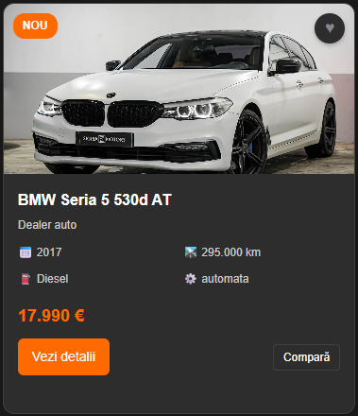
Figura 3.2 – Afișarea anunțurilor auto pe pagina principală

3.3 Pagina de detalii autoturism
Pagina de detalii este una dintre cele mai importante componente ale platformei AutoNova, deoarece oferă informații complete despre un anumit autoturism. Aceasta este accesată prin selectarea unui anunț de pe pagina principală.
În cadrul paginii de detalii sunt afișate informații precum:
- marca și modelul autoturismului;
- anul de fabricație;
- motorizarea;
- prețul;
- descrierea detaliată;
- imaginile asociate vehiculului.
Prezentarea detaliată a acestor informații permite utilizatorilor să analizeze autoturismul în mod aprofundat și să ia o decizie informată. Din punct de vedere tehnic, pagina de detalii este generată dinamic, pe baza unui identificator unic al autoturismului, transmis prin intermediul URL-ului și prelucrat cu ajutorul PHP.
Prin prezentarea coerentă a informațiilor și utilizarea imaginilor relevante, platforma facilitează procesul de informare și ajută utilizatorii să compare mai ușor autoturismele disponibile.
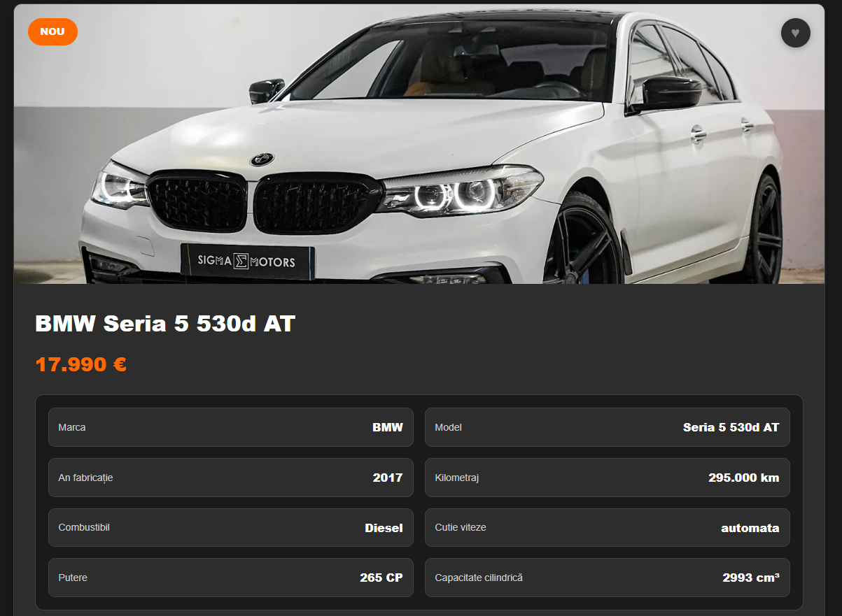
Figura 3.3 – Informații detaliate despre autoturism

3.4 Panoul de administrare și gestionarea conținutului
Panoul de administrare este componenta aplicației destinată gestionării conținutului platformei AutoNova. Accesul la acest panou este restricționat și se realizează doar pentru utilizatorii autorizați, pe baza unui sistem de autentificare.
Prin intermediul panoului de administrare, administratorul poate:
- adăuga noi anunțuri auto;
- edita informațiile existente;
- șterge anunțuri din baza de date;
- gestiona imaginile asociate autoturismelor.
Această funcționalitate este esențială pentru menținerea actualității platformei și pentru administrarea eficientă a informațiilor afișate utilizatorilor. Din punct de vedere tehnic, panoul de administrare utilizează formulare HTML și scripturi PHP pentru procesarea datelor introduse și salvarea acestora în baza de date.
Panoul de administrare reprezintă componenta principală prin care este gestionat conținutul platformei AutoNova. Prin intermediul acestuia, administratorul are control complet asupra informațiilor afișate pe site, putând actualiza rapid datele existente.
Această funcționalitate contribuie la menținerea actualității platformei și la adaptarea acesteia în funcție de cerințele utilizatorilor. Panoul de administrare este conceput pentru a fi ușor de utilizat și eficient.
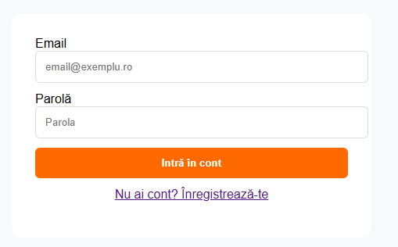
Figura 3.4 – Pagina de autentificare

3.5 Structura bazei de date a aplicației AutoNova
Baza de date reprezintă elementul central al aplicației AutoNova, asigurând stocarea și organizarea informațiilor necesare funcționării platformei. Aceasta este realizată în MySQL și este structurată în tabele relaționale.
Printre tabelele principale utilizate în aplicație se numără:
- tabelul pentru autoturisme, care conține informații despre vehicule;
- tabelul pentru utilizatori, utilizat în procesul de autentificare;
- tabele auxiliare, necesare funcționării aplicației.
Structura relațională a bazei de date permite extinderea ulterioară a platformei și adăugarea unor funcționalități suplimentare, fără modificări majore asupra arhitecturii aplicației.
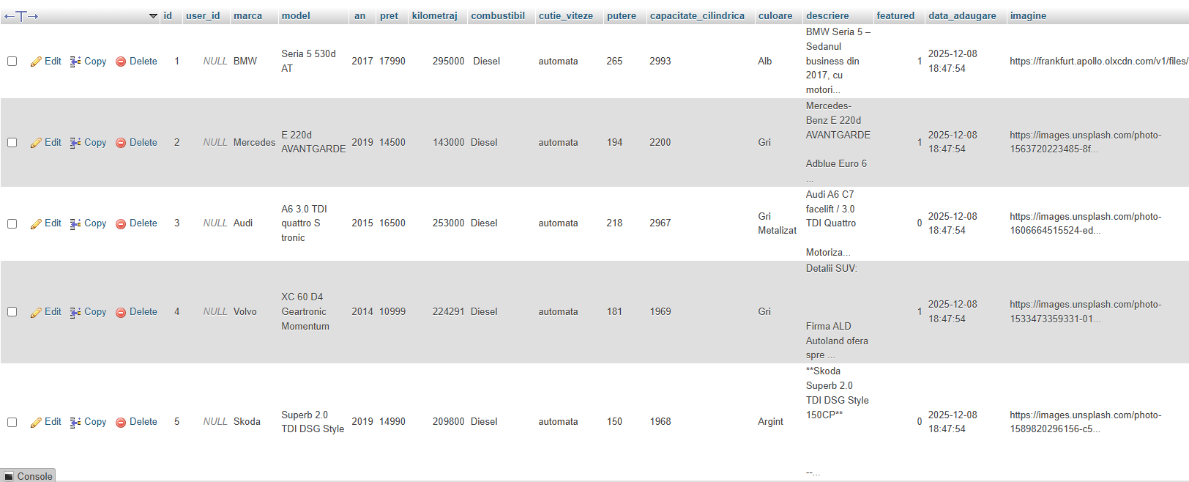
Figura 3.5 – Tabelul autoturisme

3.6 Securitatea aplicației și validarea datelor
Un aspect important al dezvoltării platformei AutoNova îl reprezintă securitatea aplicației. Pentru a preveni accesul neautorizat și introducerea unor date incorecte, au fost implementate mecanisme de validare a datelor și de control al accesului.
Autentificarea utilizatorilor este realizată prin intermediul sesiunilor PHP, iar datele introduse prin formulare sunt verificate înainte de a fi salvate în baza de date. Aceste măsuri contribuie la protejarea aplicației și la menținerea integrității informațiilor stocate.

Figura 3.6 – Validarea datelor introduse în formular

3.7 Posibilități de extindere a platformei AutoNova
Platforma AutoNova poate fi dezvoltată și îmbunătățită în viitor prin adăugarea unor funcționalități suplimentare. Printre acestea se pot menționa:
- implementarea unor filtre avansate de căutare;
- adăugarea unui sistem de contact între utilizatori și vânzători;
- integrarea unui sistem de conturi pentru utilizatori;
- implementarea notificărilor automate.
Aceste direcții de dezvoltare pot transforma platforma AutoNova într-o aplicație complexă, adaptată cerințelor reale ale pieței auto.

3.8 Utilizarea JavaScript în cadrul platformei AutoNova
JavaScript este un limbaj de programare utilizat pentru realizarea funcționalităților interactive din cadrul aplicațiilor web. Spre deosebire de HTML și CSS, care se ocupă de structură și aspect vizual, JavaScript are rolul de a îmbunătăți experiența utilizatorului prin reacții imediate la acțiunile acestuia, fără a fi necesară reîncărcarea paginii.
În cadrul platformei AutoNova, JavaScript este utilizat pentru a controla diferite funcționalități de interfață, precum validarea formularelor, afișarea mesajelor de avertizare, confirmarea anumitor acțiuni și îmbunătățirea interacțiunii dintre utilizator și aplicație. Prin utilizarea JavaScript, platforma devine mai intuitivă și mai ușor de utilizat, oferind un feedback rapid utilizatorilor.
Un exemplu important de utilizare a limbajului JavaScript în aplicația AutoNova îl reprezintă validarea datelor introduse în formulare. Înainte ca datele să fie trimise către server, JavaScript verifică dacă toate câmpurile obligatorii sunt completate corect. Această verificare contribuie la reducerea erorilor și la protejarea aplicației împotriva introducerii unor date invalide.
De asemenea, JavaScript este utilizat pentru afișarea unor mesaje de confirmare în cazul acțiunilor importante, cum ar fi ștergerea unui anunț auto din panoul de administrare. Prin intermediul acestor mesaje, utilizatorul este informat asupra consecințelor acțiunii sale și poate confirma sau anula operația, prevenind astfel modificările accidentale ale datelor.
Un alt rol al limbajului JavaScript în cadrul platformei AutoNova este acela de a îmbunătăți dinamica interfeței grafice. De exemplu, anumite elemente ale paginii pot fi afișate sau ascunse în funcție de acțiunile utilizatorului, contribuind la o navigare mai clară și mai eficientă. Aceste funcționalități sporesc gradul de interactivitate al aplicației și oferă o experiență de utilizare modernă.
Prin utilizarea limbajului JavaScript, platforma AutoNova beneficiază de un plus de flexibilitate și eficiență, completând funcționalitățile oferite de limbajele server-side. Astfel, JavaScript contribuie semnificativ la realizarea unei aplicații web complete, funcționale și adaptate cerințelor utilizatorilor.

3.9 Fluxul de date în cadrul platformei AutoNova
Funcționarea platformei AutoNova se bazează pe un flux de date bine definit între interfața utilizatorului, server și baza de date. Atunci când un utilizator accesează platforma, cererile sunt trimise către server, unde sunt procesate cu ajutorul limbajului PHP.
Datele solicitate sunt preluate din baza de date MySQL și transmise către interfața web sub formă de pagini HTML generate dinamic. Acest mecanism permite afișarea informațiilor actualizate în timp real, fără a fi necesară modificarea manuală a paginilor.
În cazul panoului de administrare, fluxul de date presupune introducerea informațiilor prin intermediul formularelor, validarea acestora și salvarea în baza de date. Orice modificare realizată de administrator este reflectată automat pe platformă.
Acest flux de date asigură funcționarea coerentă a aplicației și contribuie la stabilitatea și eficiența platformei AutoNova.

3.9 Gestionarea imaginilor în platforma AutoNova
Imaginile joacă un rol important în cadrul platformei AutoNova, deoarece contribuie la prezentarea vizuală a autoturismelor și la creșterea atractivității anunțurilor. Gestionarea corectă a imaginilor este esențială pentru asigurarea unei experiențe plăcute pentru utilizatori.
În cadrul aplicației, imaginile sunt încărcate prin intermediul formularelor din panoul de administrare și sunt salvate pe server, fiind ulterior asociate fiecărui autoturism din baza de date. Acest mecanism permite afișarea imaginilor corespunzătoare fiecărui anunț auto.
Pentru a evita problemele legate de performanță, dimensiunea imaginilor este controlată, iar afișarea acestora este optimizată. Prin această abordare, platforma AutoNova oferă o prezentare vizuală clară, fără a afecta timpul de încărcare al paginilor.

3.10 Experiența utilizatorului și ușurința în utilizare
Experiența utilizatorului reprezintă un aspect esențial în realizarea oricărei aplicații web. Platforma AutoNova a fost concepută astfel încât utilizatorii să poată accesa rapid informațiile dorite, fără a întâmpina dificultăți în navigare.
Structura meniurilor, organizarea paginilor și modul de afișare al informațiilor contribuie la o utilizare intuitivă a aplicației. Utilizatorii pot identifica ușor autoturismele disponibile și pot accesa detalii suplimentare printr-un număr redus de acțiuni.
Prin utilizarea mesajelor de validare și a feedback-ului vizual, platforma informează utilizatorii asupra acțiunilor efectuate, reducând riscul apariției erorilor. Aceste aspecte contribuie la crearea unei experiențe de utilizare eficiente și plăcute.

CAPITOLUL IV-CONCLUZII
Realizarea proiectului AutoNova – platformă web de vânzare și administrare autoturisme a reprezentat o experiență practică importantă în domeniul dezvoltării aplicațiilor web și a permis aplicarea concretă a cunoștințelor teoretice dobândite pe parcursul studiilor în cadrul specializării Analist Programator. Proiectul a avut ca obiectiv principal crearea unei aplicații funcționale, bine structurate și ușor de utilizat, care să răspundă cerințelor actuale ale utilizatorilor interesați de domeniul auto.
Platforma AutoNova oferă o soluție eficientă pentru prezentarea și administrarea anunțurilor auto, permițând afișarea detaliată a informațiilor despre autoturisme și gestionarea acestora prin intermediul unui panou de administrare. Structura aplicației a fost concepută astfel încât să asigure o navigare intuitivă, o organizare clară a informațiilor și o separare corectă a componentelor aplicației.
Din punct de vedere tehnic, proiectul demonstrează utilizarea corectă și integrată a tehnologiilor web moderne. Limbajele HTML și CSS au fost utilizate pentru realizarea interfeței grafice și pentru asigurarea unui design coerent și responsiv, în timp ce PHP a fost folosit pentru implementarea logicii aplicației și procesarea datelor. Baza de date MySQL a asigurat stocarea și gestionarea informațiilor într-un mod structurat și eficient, iar utilizarea mediului de dezvoltare XAMPP a permis testarea aplicației într-un cadru controlat.
Un aspect important al proiectului îl reprezintă implementarea unui sistem de administrare a conținutului, care permite actualizarea constantă a informațiilor afișate pe platformă. Această funcționalitate contribuie la menținerea relevanței aplicației și demonstrează înțelegerea principiilor de bază ale dezvoltării aplicațiilor web dinamice.
Prin realizarea acestui proiect au fost parcurse toate etapele esențiale ale dezvoltării unei aplicații software: analiza cerințelor, proiectarea structurii aplicației, implementarea funcționalităților, testarea și documentarea finală. Acest proces a contribuit la dezvoltarea competențelor practice în domeniul programării web și la consolidarea cunoștințelor teoretice.
În urma realizării acestui proiect, se poate concluziona că platforma AutoNova reprezintă un exemplu de aplicație web care îmbină teoria cu practica. Experiența acumulată în cadrul acestui proiect contribuie la dezvoltarea abilităților necesare în domeniul programării și pregătește baza pentru realizarea unor aplicații mai complexe în viitor.
În concluzie, proiectul AutoNova reprezintă un exemplu de aplicație web funcțională, care îmbină aspectele teoretice cu cele practice și care poate constitui baza pentru dezvoltări ulterioare. Platforma poate fi extinsă în viitor prin adăugarea unor funcționalități suplimentare, precum filtre avansate de căutare, sisteme de notificare, conturi de utilizator sau integrarea unor servicii externe. Astfel, AutoNova demonstrează capacitatea de a dezvolta o aplicație web adaptată cerințelor reale și pregătește terenul pentru proiecte mai complexe în domeniul dezvoltării software.

BIBLIOGRAFIE
- W3Schools – HTML Tutorial, disponibil online la:
https://www.w3schools.com/html/
- W3Schools – CSS Tutorial, disponibil online la:
https://www.w3schools.com/css/
- W3Schools – PHP Tutorial, disponibil online la:
https://www.w3schools.com/php/
- W3Schools – MySQL Tutorial, disponibil online la:
https://www.w3schools.com/mysql/
- MDN Web Docs – HTML: HyperText Markup Language, disponibil online la:
https://developer.mozilla.org/en-US/docs/Web/HTML
- MDN Web Docs – CSS: Cascading Style Sheets, disponibil online la:
https://developer.mozilla.org/en-US/docs/Web/CSS
- MDN Web Docs – PHP Documentation, disponibil online la:
https://www.php.net/docs.php
- Oracle – MySQL Documentation, disponibil online la:
https://dev.mysql.com/doc/
- Apache Friends – XAMPP Documentation, disponibil online la:
https://www.apachefriends.org/docs.html

